НАГРАЖДЕНИЕ ЮБИЛЕЙНЫМИ МЕДАЛЯМИ КОЖУРЛИНЦЕВ

21 ноября 2017 года в актовом зале МКОУ «Кожурлинская средняя школа», состоялось награждение жителей Кожурлы юбилейными медалями «80 лет Новосибирской области». Целая группа наших земляков получила эту высокую награду за плодотворную профессиональную и общественную деятельность, оказавшую положительное влияние на социально-экономическое и культурное развитие Новосибирской области.

Для вручения заслуженных наград в наше село прибыли:

Глава района Конюк Олег Фёдорович;

Председатель Совета депутатов Сучков Сергей Михайлович.

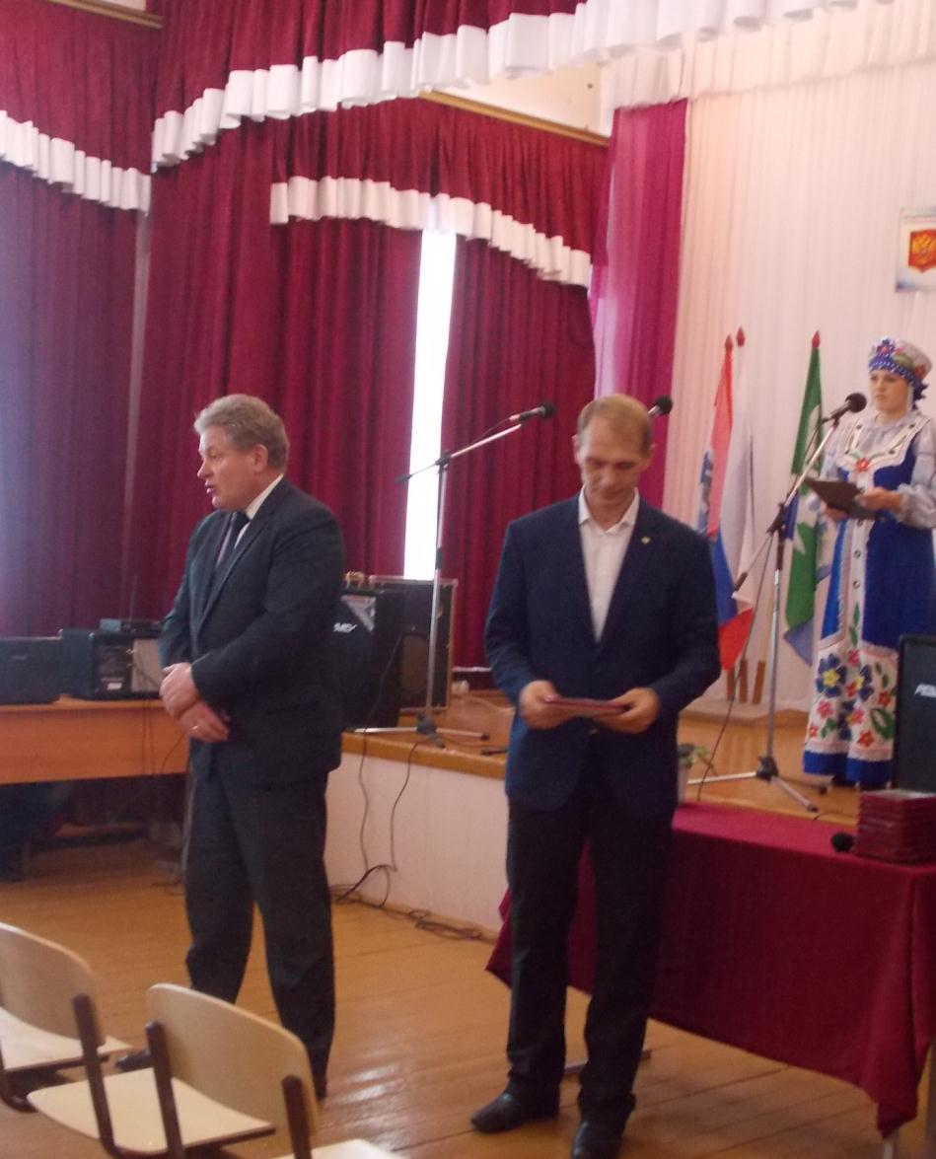

Среди шестнадцати награждённых есть руководители муниципального уровня, служащие, работники сельского хозяйства, простые труженики, пенсионеры.

Вот список удостоенных высокой награды:

Бухтиярова Ольга Владимировна – повар школьной столовой;

Даурцева Алла Николаевна – воспитатель детского сада «Берёзка;

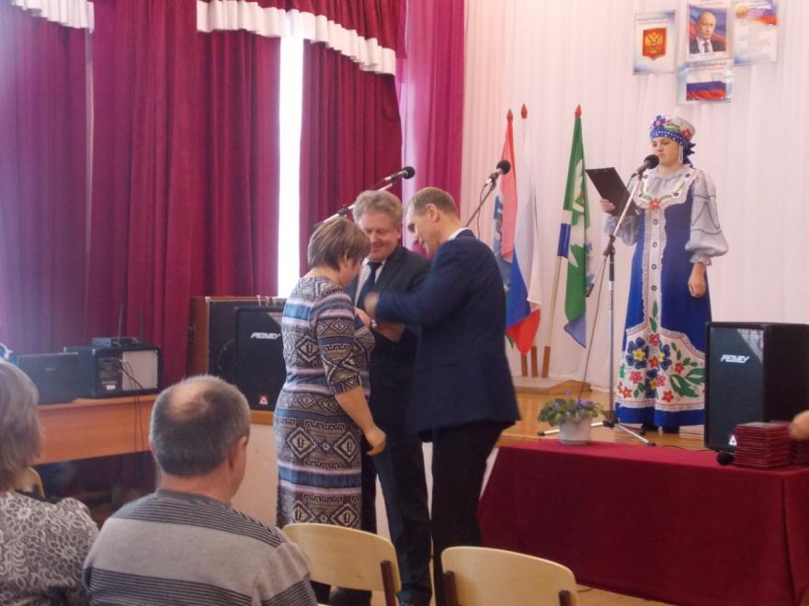

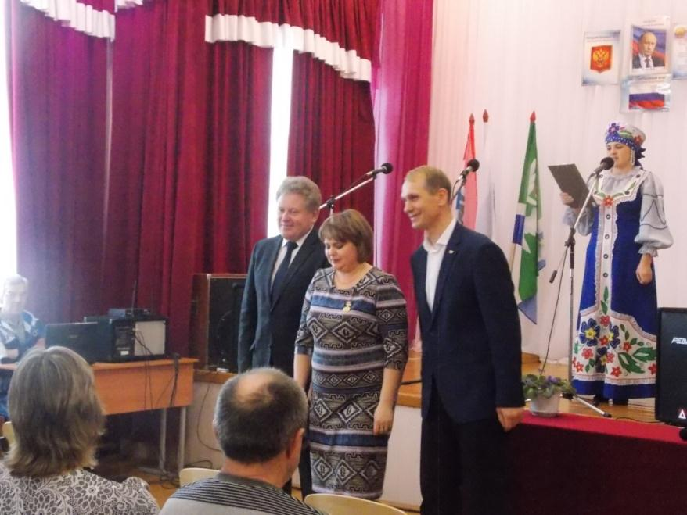

Дьяченко Елена Михайловна – социальный работник;

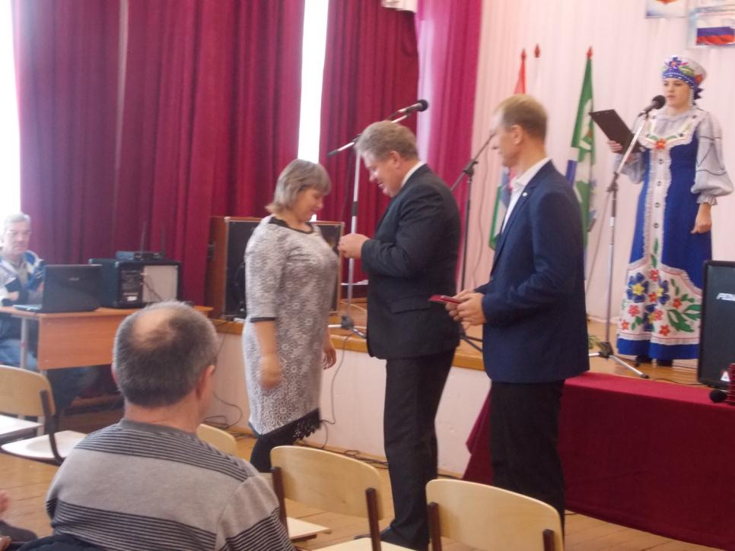

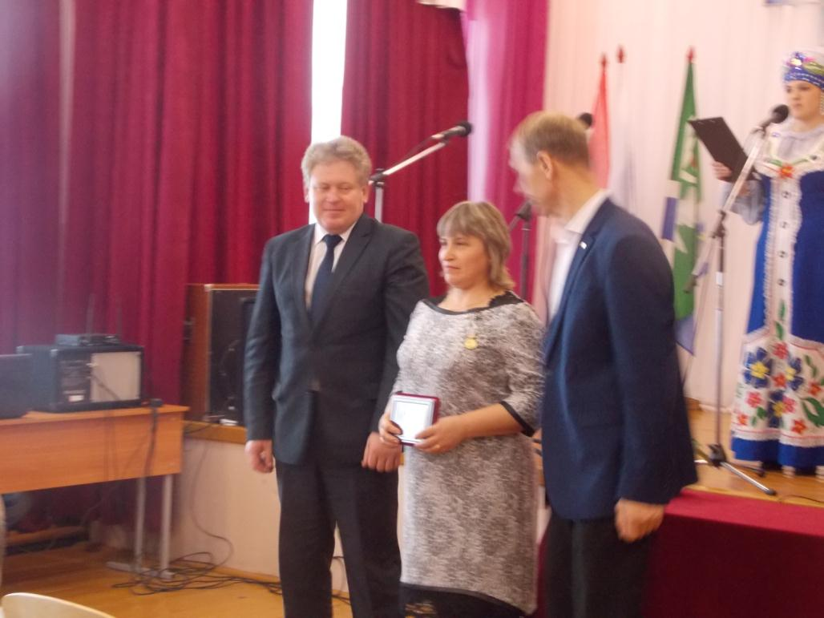

Иванова Татьяна Алексеевна – специалист Администрации муниципального образования;

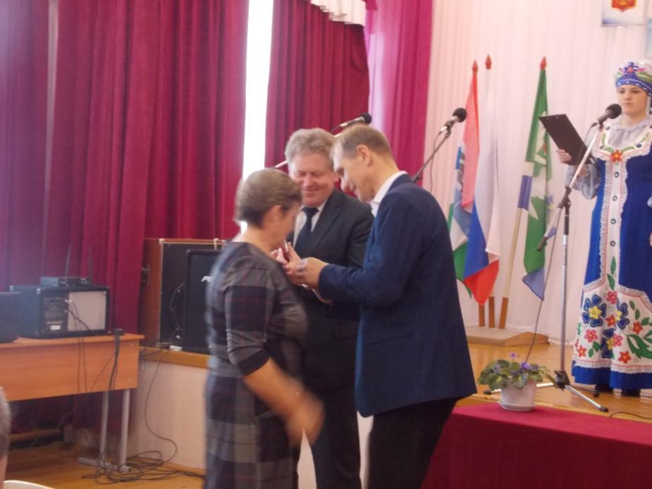

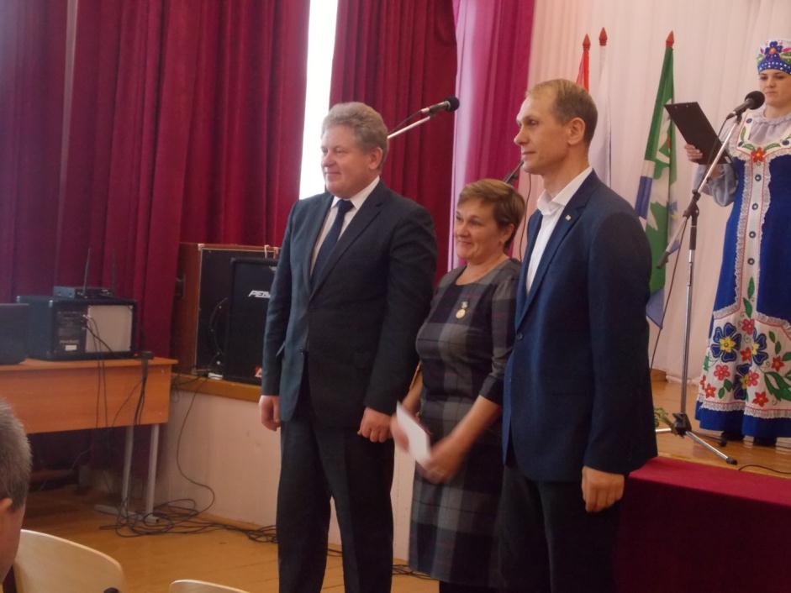

Зайтдинова Вера Николаевна – директор МКУК Кожурлинский СКЦ;

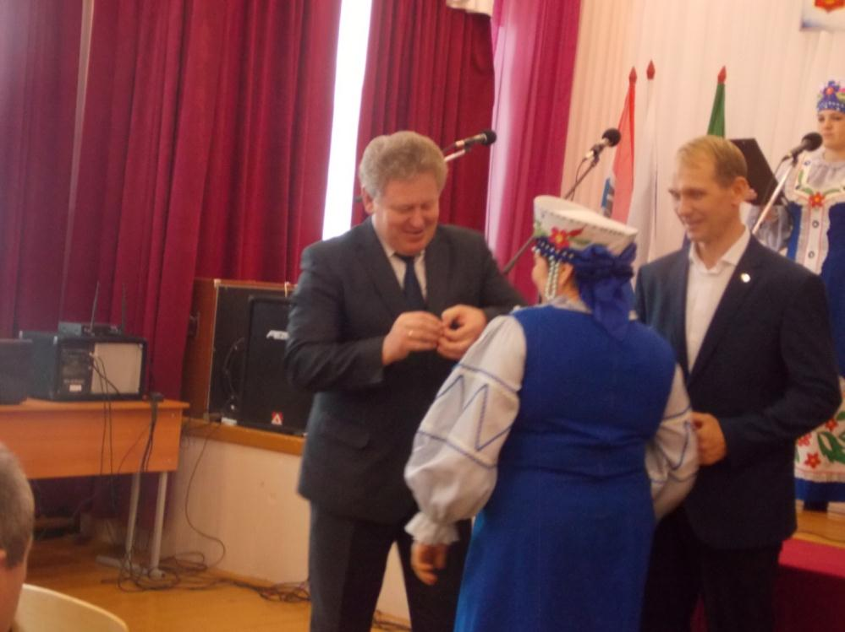

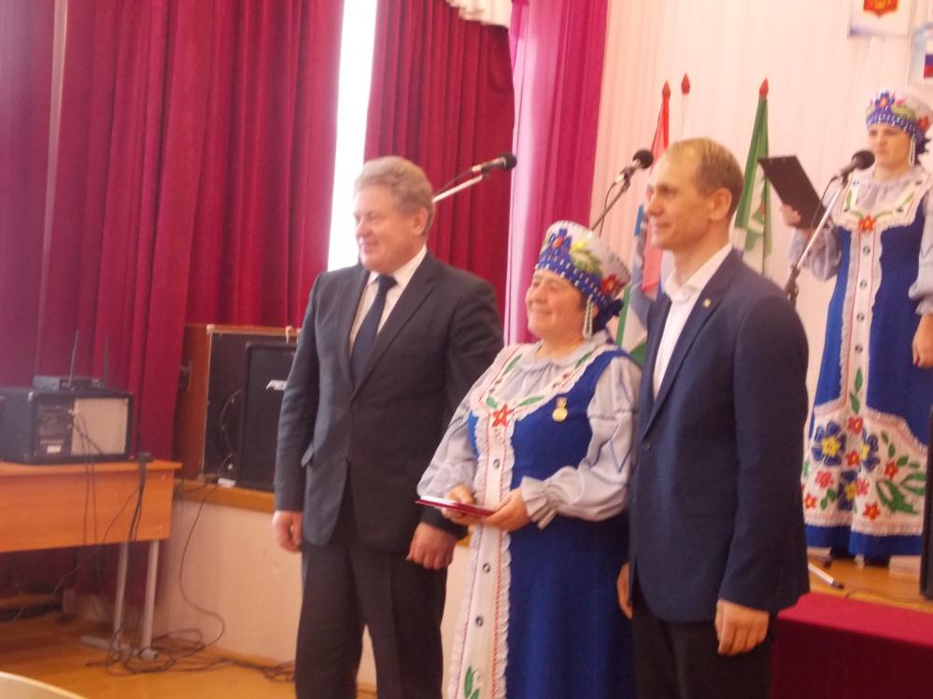

Калошкина Зоя Михайловна - специалист Администрации муниципального образования;

Кареева Надежда Павловна – учитель МКОУ «Кожурлинская средняя школа»;

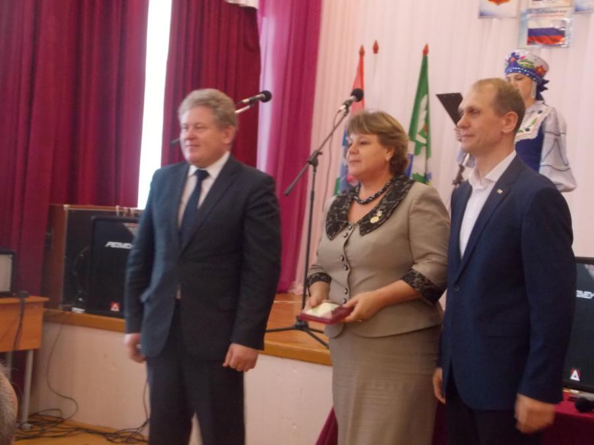

Кормарчева Любовь Петровна – пенсионер, работник СПК «Колхоз Кожурла»;

Пахомкин Николай Алексеевич – пенсионер, работник СПК «Колхоз Кожурла»;

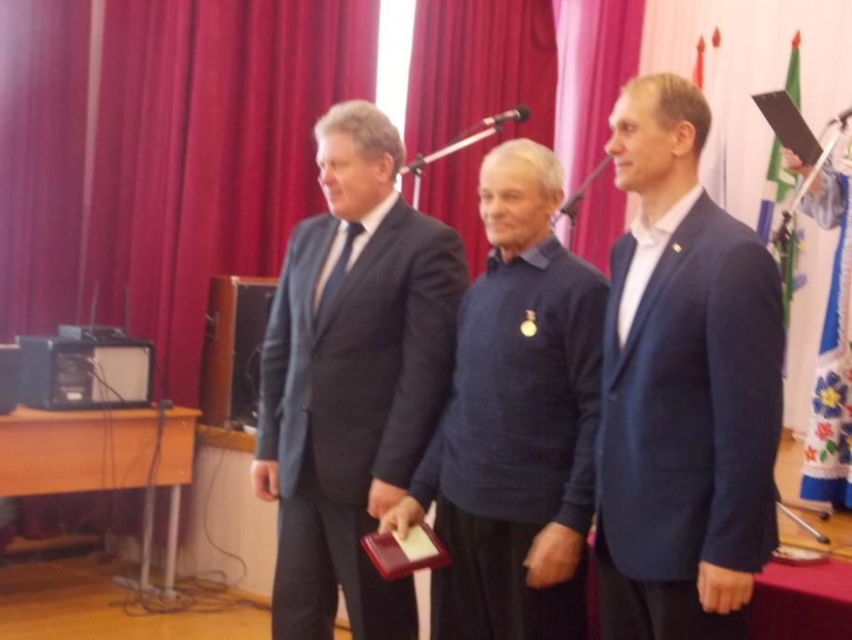

Соседко Лидия Николаевна – пенсионер, работник Райпо;

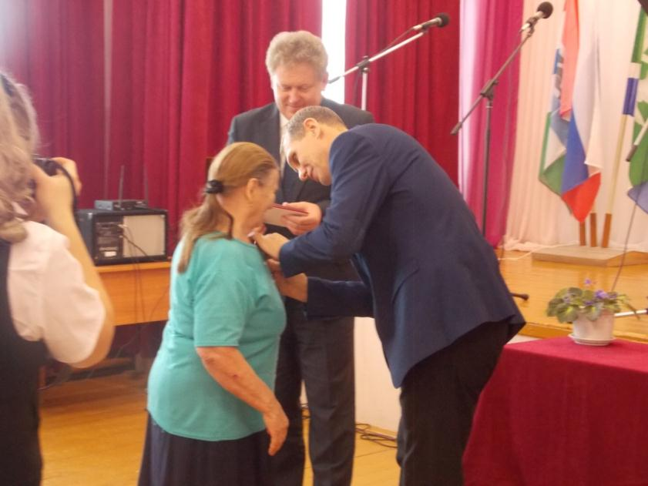

Стукалов Анатолий Николаевич - пенсионер, работник СПК «Колхоз Кожурла»;

Черданцева Любовь Ивановна – предприниматель;

Чертков Андрей Михайлович – директор МКОУ «Кожурлинская средняя школа»;

Шепелёв Николай Иванович - пенсионер, работник СПК «Колхоз Кожурла»;

Шилкина Валентина Егоровна – пенсионер, учитель МКОУ «Кожурлинская средняя школа»;

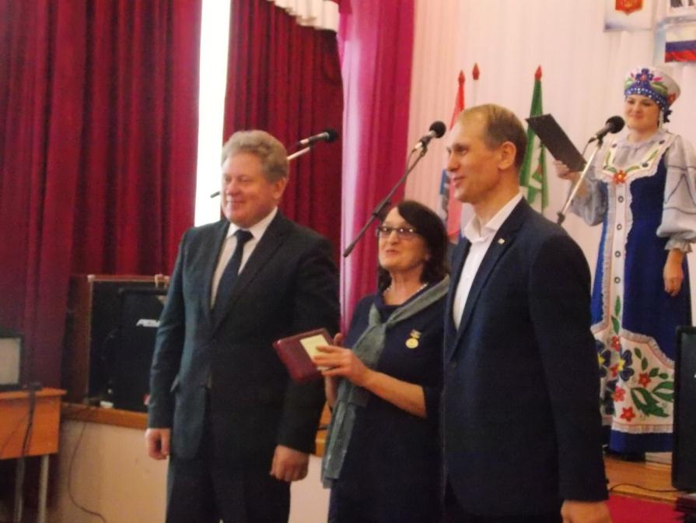

Яргина Нина Александровна – технический работник МКУК Кожурлинский СКЦ.

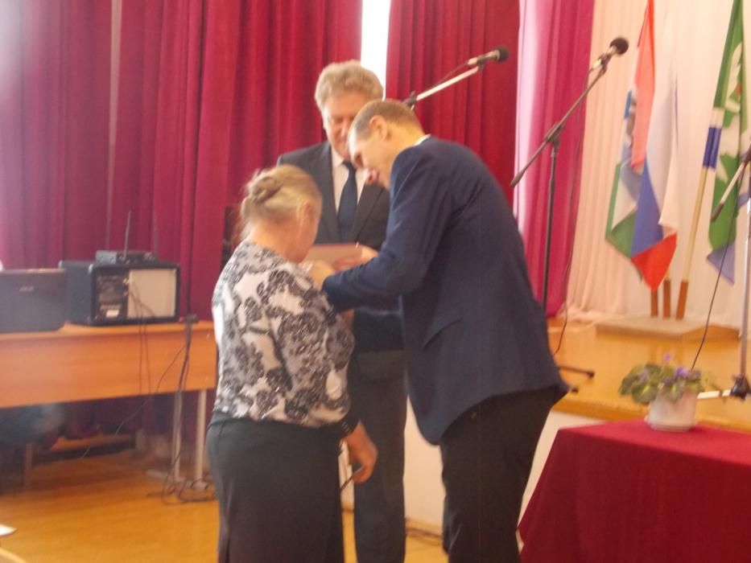

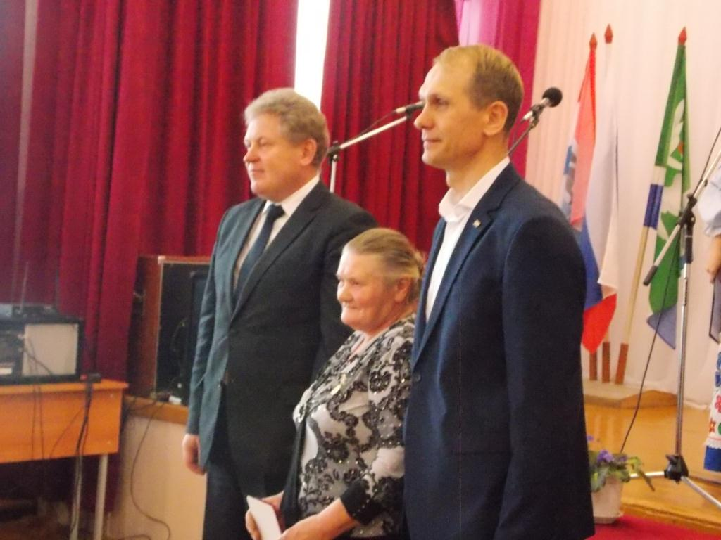

В конце собрания награждённых и односельчан поздравила Глава Кожурлинского сельсовета Нехаева Елена Николаевна.

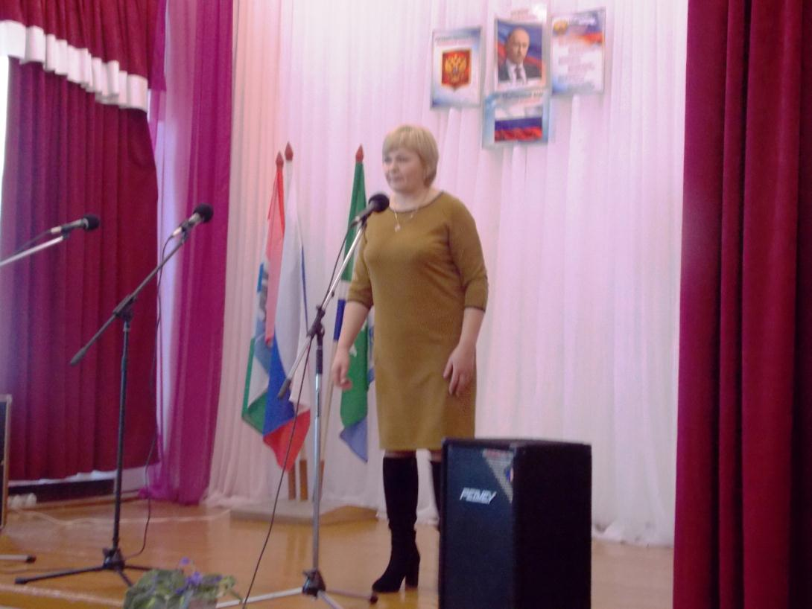

Жители Кожурлинского сельсовета во все времена, вместе со всей страной, Родиной защищали её, жили и работали для её процветания! Заслуженные награды являются ярким доказательством этого. Счастья и здоровья всем вновь награждённым!!!